Семинар – практикум на тему:
«ЛЭП бук – технологии в образовательной деятельности»
Вот уже несколько лет образовательный процесс в нашем детском саду выстраивается на основе комплексно-тематического планирования, предусмотренного ФГОС ДО. И в конце каждой тематической недели должен представляться какой-либо продукт (это может быть мероприятие в виде развлечения, выставка работ, проект, досуг и другие формы работы). Этот продукт показывает результаты детской деятельности по тематической недели. Но, как мы знаем все дети усваивают материал темы по разному. Как добиться того, чтобы ребенок лучше запомнил пройденный материал, проявлял интерес и самостоятельность в изучении той или иной темы? Одним из способов достижения этой цели является использование ЛЭП бука.
Сегодня я хочу познакомить вас с этой технологией, интересным методическим пособием – ЛЭП бук.
Что такое ЛЭП бук?
ЛЭП бук — это собирательный образ книги и раздаточного материла, который направлен на развитие творческого потенциала в рамках заданной темы. ЛЭП бук (lap-«колено» book- «книга») – в дословном переводе с английского значит «наколенная книга». (Это такая небольшая самодельная папка, которую ребенок может удобно разложить у себя на коленях и за один раз просмотреть все её содержимое) При этом ЛЭП бук – это не просто поделка. Это и наглядно-практический метод обучения, который может использоваться в ходе ООД, это и продукт деятельности по определенной теме или же заключительный этап самостоятельной исследовательской работы, которую ребенок проделал в ходе изучения данной темы.
Технология ЛЭП бук – отличный способ закрепить определенную тему с детьми, провести исследовательскую работу, в процессе которой ребенок участвует в поиске, анализе и сортировке информации.
ЛЭП бук может состоять из любой прочной папки, в которую вклеиваются кармашки, книжки-раскладушки, окошки и другие детали с наглядной информацией по теме: от интересных игр до большого количества интересно поданной информации.

Значение ЛЭП бук для развития ребенка.
1. Он помогает ребенку на свое усмотрение выбрать информацию по изучаемой теме, а так же лучше понять и запомнить материал (особенно учитывая, что у дошкольников наглядно-образное мышление).
2. Это отличный способ для повторения. В любое удобное время ребенок просто открывает ЛЭП бук и с радостью повторяет пройденное, рассматривая книжку.
3. ЛЭП бук хорошо подходит для занятий в группах, где одновременно обучаются дети разных возрастов. Можно подобрать задания, которые будут под силу каждому (например, для малышей – кармашки с карточками или фигурками животных, а старшим детям – задания, подразумевающие умение считать и читать и т.д.) и сделать такую коллективную книжку.
4. Создание ЛЭП бук является одним из видов совместной деятельности взрослого, детей и их родителей, в процессе которой ребенок участвует в поиске, анализе и сортировке информации, что является хорошей подготовкой к обучению в школе.
5. Такая книга может стать формой представления итогов проекта или тематической недели.
6. ЛЭП бук развивает творческие способности и коммуникативные навыки.
7. И, наконец, создание ЛЭП бук – это увлекательное творческое занятие! Дошкольникам нужны эмоциональные, яркие и увлекательные занятия!
В результате данной практики у детей развиваются универсальные умения, такие как:
- умение планировать предстоящую деятельность;
- договариваться со сверстниками;
- распределять обязанности;
- искать нужную информацию, обобщать её, систематизировать;
-самостоятельно давать объяснения на возникающие вопросы;
- принимать собственные решения, опираясь на свои знания и умения;
- используя устную речь, выражать свои мысли и желания.

Различия ЛЭП буков в зависимости от возраста детей
Не менее важным является разделение ЛЭП буков по возрасту детей. Тематические папки для младшего дошкольного возраста отличаются меньшим количеством страниц, интерактивных элементов, более общим освещением информации, крупными деталями.
Специалисты, углублённо использующие ЛЭП буки, рекомендуют их применение в работе с детьми от пяти лет и старше, но и в младшем возрасте под контролем педагога ребятишки могут и заниматься с ЛЭП буком, и учиться наводить в нём порядок (складывать по конвертам картинки, сворачивать и закрывать лепестки «секретиков» и т. д.). Полезны в этом возрасте будут папки на развитие цветового восприятия в сочетании с тактильным (с элементами из разноцветного войлока, ткани, меха, мешковины).
ЛЭП бук для самых маленьких отличается крупными элементами и минимумом заданий
Непоседам-четырёхлеткам средней группы подойдут папки с большим количеством подвижных элементов, пазлов, несложных логических задач («Найди пару», «Что лишнее?»). Это одновременно помогает и развивать детей, и удовлетворить естественное в этом возрасте любопытство.
Старшие дошкольники проявляют не только интерес к развлекательным возможностям ЛЭП бука, но и пытливость, последовательность в овладении содержащимися в нём знаниями. Им интересно и рассмотреть изображение, и узнать новые сведения о нём. Поэтому на картинках в папках можно на обороте размещать короткие тексты с познавательной информацией. Дети часто просят воспитателя прочитать их, запоминают и пересказывают товарищам.
Старшим дошкольникам доступны игры «Вспомни пословицу», «Прочитай стихотворение», «Слова-родственники», в которых по картинке необходимо воспроизвести определённый текст. Интересны детям этого возраста и логические игры «Что сначала, что потом», «Разложи картинки по порядку», «Часть и целое», «Противоположности». Их размещают в ЛЭП буке, подбирая изображения в соответствии с темой.

Основные этапы выполнения ЛЭП бук
1 этап – выбор темы. Тема для папки может быть любой, как и ее сложность. Например «Осень», «Домашние животные».
2 этап – план. ЛЭП бук - это не просто книжка с картинками, это и учебное пособие.
3 этап – макет. Данный этап самый увлекательный. Теперь надо придумать, как в ЛЭП бук будет представлен каждый из пунктов плана. Нет границ для фантазии.
4 этап. Самый кропотливый этап – создание шаблона. Практическая работа для этого оформляем папку: наклеиваем фон, украшаем, располагаем информацию.

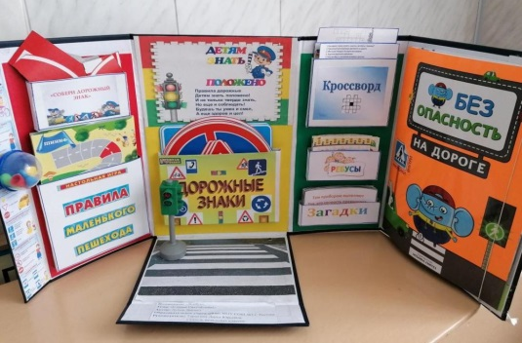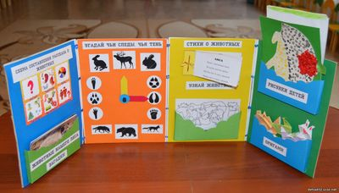
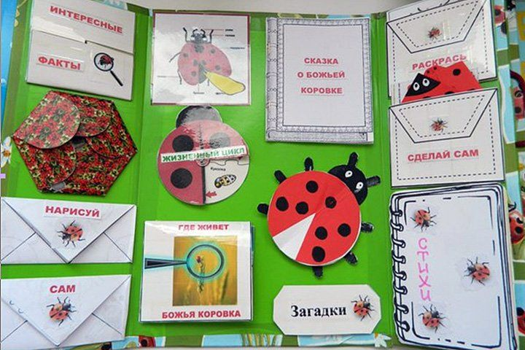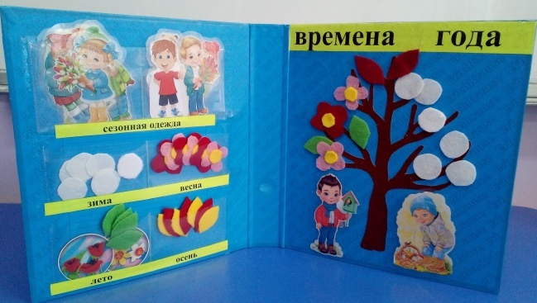

Сегодня я вам предлагаю вместе изготовить ЛЭП бук на тему: «Зимующие птицы». (Разделить педагогов на подгруппы. Каждая подгруппа должна придумать задания: творческие, развивающие, игровые по заданной теме. Подобрать соответствующие картинки и аккуратно оформить страницу).

